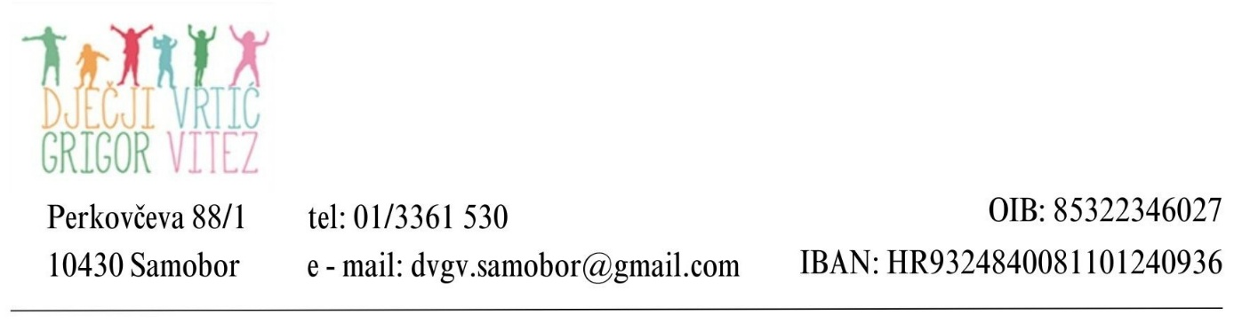

**SUGLASNOST**

**ZA SLANJE UPLATNICA I RAČUNA PUTEM MAILA**

Potpisivanjem ove suglasnosti Dječjem vrtiću Grigor Vitez iz Samobora, Perkovčeva 88/1 dajem suglasnost i odobrenje da sve buduće uplatnice i račune za plaćanje naknade po Ugovoru o ostvarivanju redovitog programa predškolskog odgoja i obrazovanja djeteta šalje na sljedeću mail adresu:

|  |  |
| --- | --- |
| Mail adresa  za slanje uplatnica: |  |
| Ime i prezime djeteta: |  |
| Ime i prezime majke: |  |
| Ime i prezime oca: |  |
| Adresa roditelja (ulica i kućni broj poštanski broj, mjesto): |  |

U Samoboru, ________________

POTPIS MAJKE/SKRBNIKA: POTPIS OCA/SKRBNIKA:

_______________________________ _______________________________